CALENDAR ASTRONOMIC 2017

Fenomene astronomice în luna noiembrie
/Datele din acest calendar sunt valabile pentru coordonatele Bârladului/
Latitudine: 46,23°N, Longitudine: 27,67°E

Evenimente

06 noiembrie – Luna aproape de steaua Aldebaran / constelaţia Taurus / (ora 03)
Ocultaţie vizibilă din estul SUA, Canada, Groenlanda, nordul
Europei.
11 noiembrie – Luna aproape de steaua Regulus / constelaţia Leo / (ora 18).
Ocultaţie vizibilă din NE Asia și S Alaska.
13 noiembrie – Venus (m = - 3,9) la 0,26 grade NNE de Jupiter (m = - 1,7) / (ora 10)

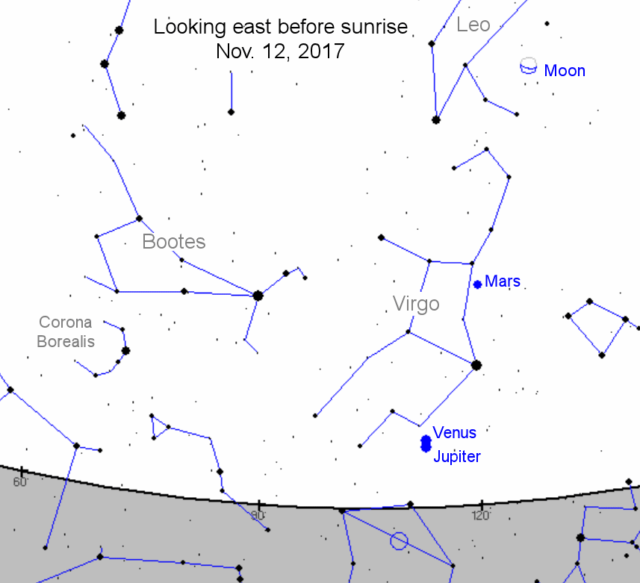

15 noiembrie – Luna aproape de Marte (m = +1,8) / (ora 05)
15 noiembrie – Luna aproape de steaua Spica / constelaţia Virgo / (ora 22)
17 noiembrie – Luna, Venus (m = - 3,9) și Jupiter (m = - 1,7) într-un cerc de 4,9
grade (m = - 1,7) / (ora 06)
21 noiembrie – Luna aproape de Saturn (m = +0,5) / (ora 03)
27 noiembrie – Luna aproape de planeta Neptun (m = +7,9) / (ora 08)

Ocultaţie vizibilă din Antarctica.

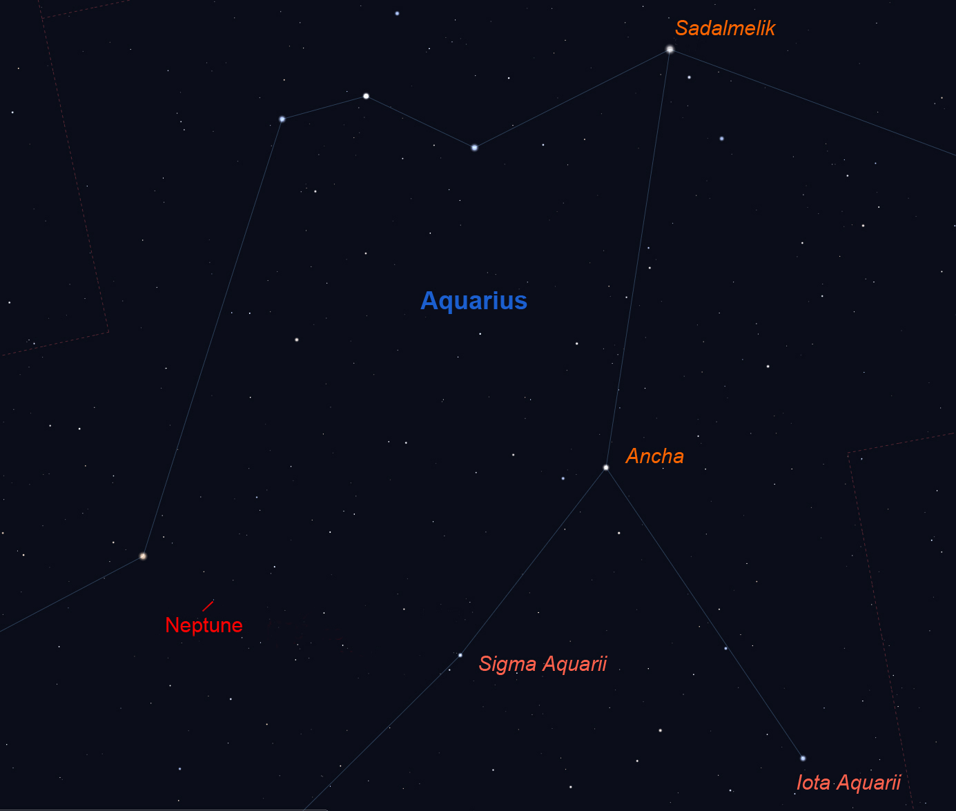

30 noiembrie – Marte (m = +1,7) la 3,1 grade NNE aproape de steaua Spica
(m = +1,0) / constelaţia Virgo / (ora 01)

Repere ale lunii noiembrie
& Seara, galaxia M31 din Andromeda este vizibilă în sud. Aveţi două modalități de a o găsi:
1) Identificați Pătratul lui Pegasus. Începeți cu steaua din stânga sus a pătratului - Alpha Andromedae - și mutați raza vizuală două stele în stânga și în sus un pic. Apoi, rotiți 90 de grade spre dreapta, deplasați-vă până la o stea destul de luminoasă și continuați o distanță similară în aceeași direcție. Ar trebui să observați cu ușurință M31 cu binoclu și, dacă există un cer întunecat, puteți chiar să îl vedeți cu ochiul liber. Fotonii care cad pe retină au părăsit Andromeda acum circa două milioane de ani!

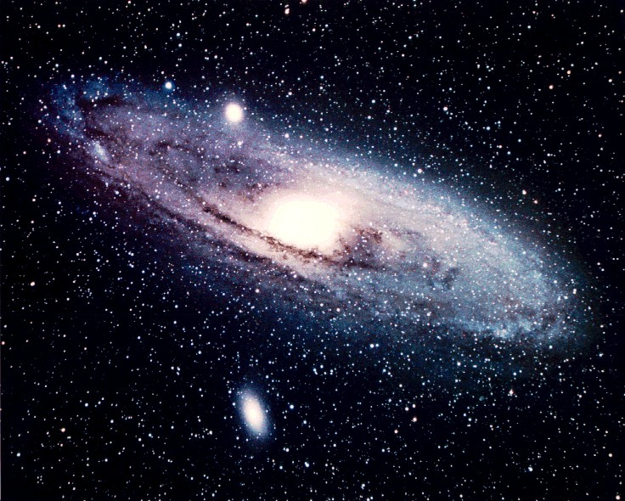
2) De asemenea, puteți găsi M31 urmând „săgeata” făcută de cele trei stele strălucitoare din stânga constelaţiei Cassiopeia până în dreapta jos, așa cum se arată în diagrama următoare.
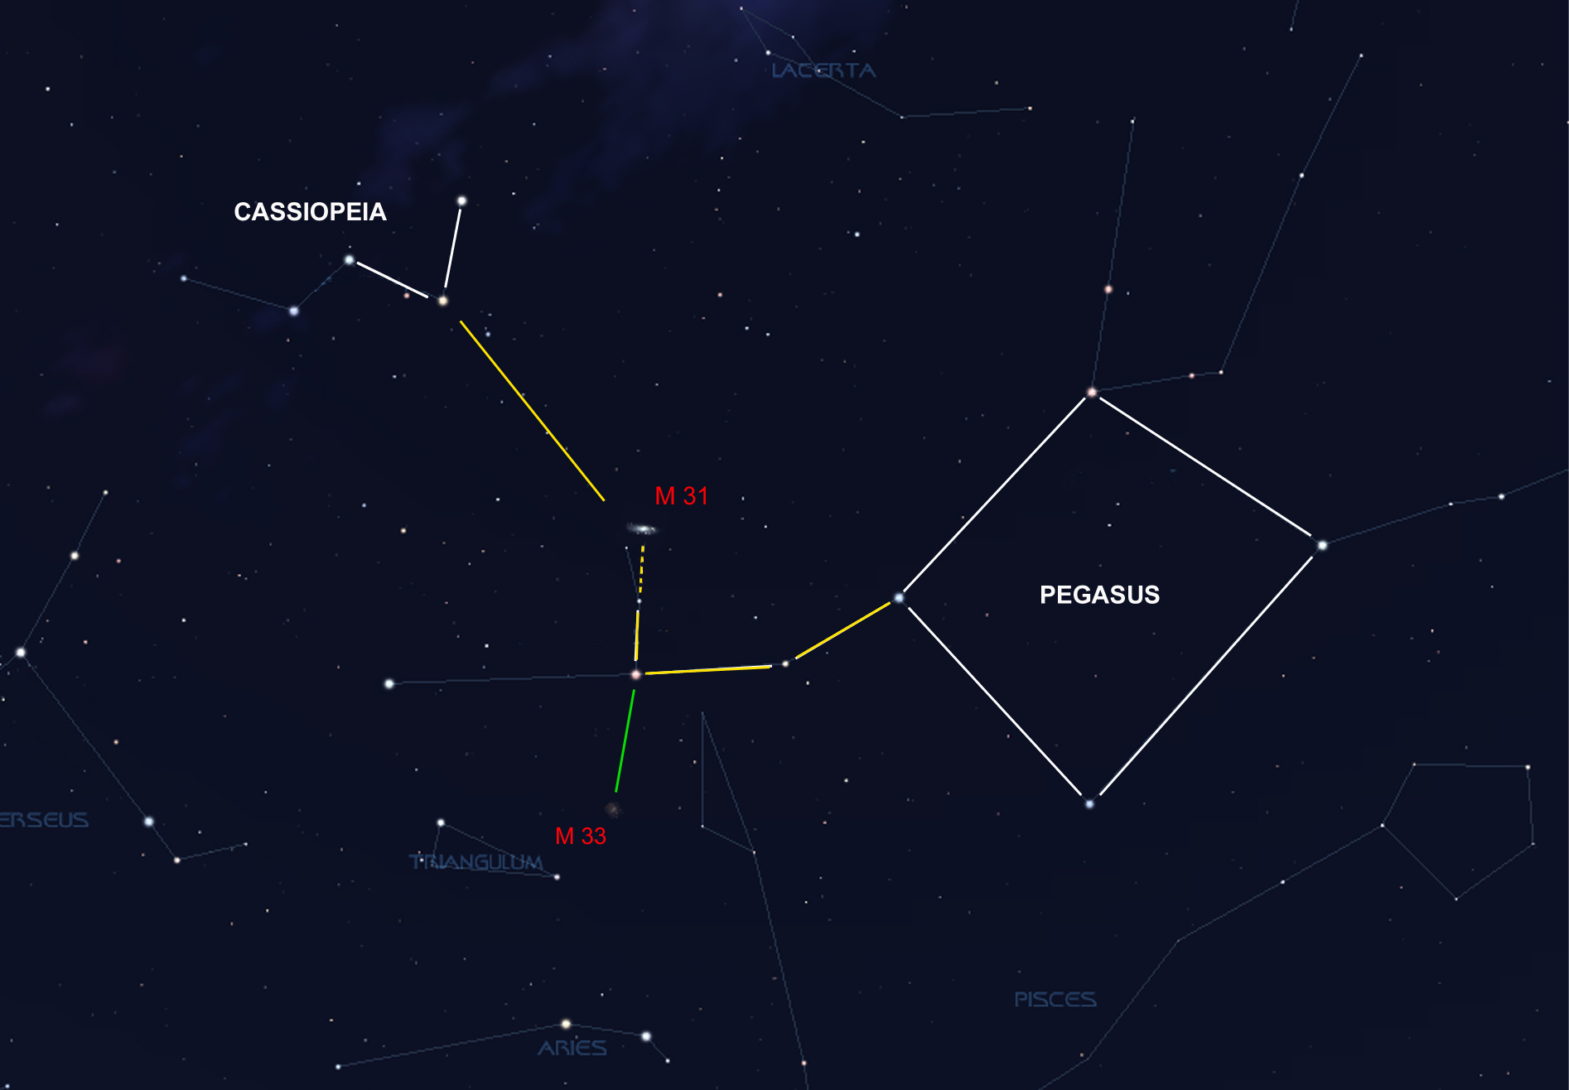

& Pe tot parcursul lunii noiembrie, cu un binoclu sau cu un telescop mic, este posibil să observăm Cometa 2107 O1 (ASASSN) pe măsură ce se apropie de Steaua Polară. A fost descoperită în luna iulie. Strălucirea sa este în scădere, dar, la o magnitudine aparentă m = +8 sau m = +9, ar trebui să fie vizibilă cu un binoclu.

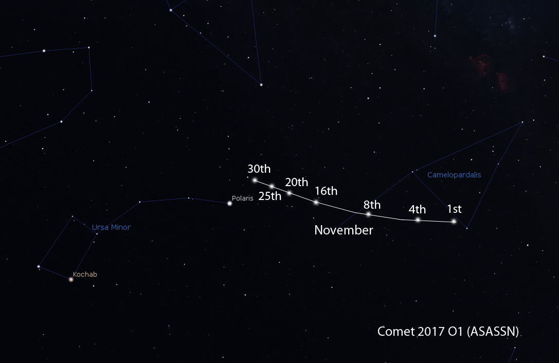

& Taurul este una dintre cele mai frumoase constelații. Fața lui este delimitată de roiul de stele numit "Hyades" în formă de „V”, ochiul său este steaua roșie Aldebaran și vârfurile coarnelor sale sunt reprezentate de stelele beta și zeta Tauri. Deși Alpha Tauri (Aldebaran), pare să se afle printre stelele roiului Hyades (distanţa de noi 153 ani lumină), este, de fapt, la mai puțin de jumătate din această distanță (65 ani lumină).

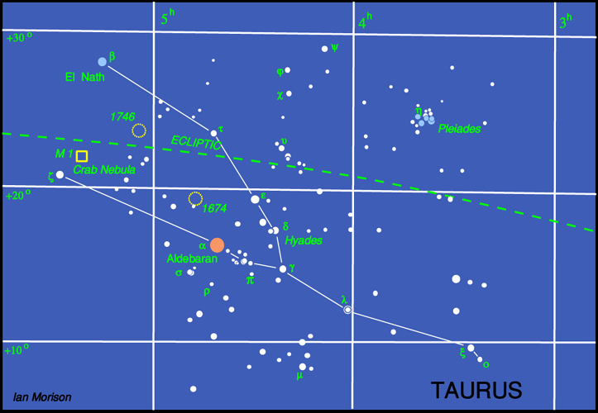

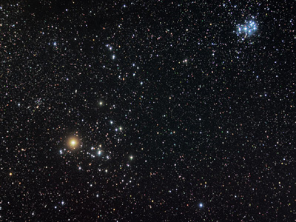

Răsăritul şi apusul planetelor vizibile cu ochiul liber

Seara | Miezul nopţii | Dimineaţa
Mercur / Sud-Vest |  | Venus / Est
 |  | Marte / Est
Jupiter / Est

(după prima săptămâna din noiembrie)
Saturn / Sud-Vest

MERCUR
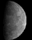
Planeta Mercur a trecut între noi și Soare (conjuncție superioară) pe 8 octombrie și va deveni vizibilă din nou după apusul Soarelui în ultima parte a lunii noiembrie. Începând cu data de 17 noiembrie, planeta ar putea fi văzută cu un binoclu în sud-vest. În ultimele zile ale lunii noiembrie, magnitudinea lui Mercur scade la m = -0,2 și se va afla doar la 5 grade desupra orizontului, la 30 de minute după apusul Soarelui. Pe 20 noiembrie, Luna va trece la 7 grade nord de Mercur.

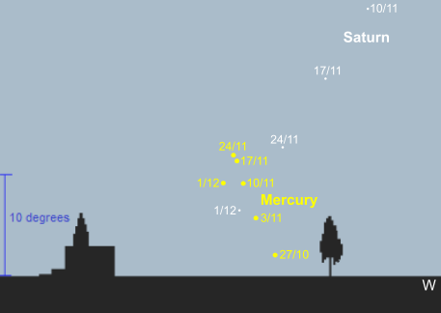

VENUS

Venus, care se deplasează acum spre Soare, se ridică cu 90 de minute înainte de zori la începutul lunii noiembrie şi la 45 de minute până la sfârșitul lunii.

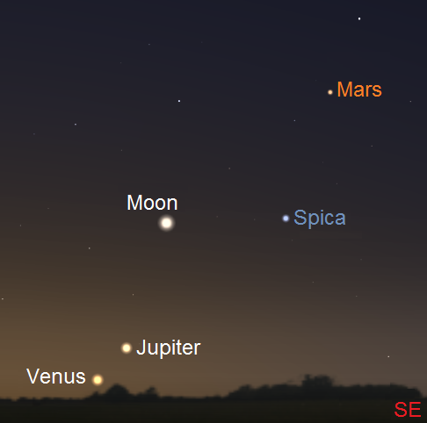

MARTE
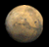

Marte, situat în constelaţia Fecioara, se observă dimineața cu trei-patru ore mai devreme de răsăritul Soarelui. Pe 4 noiembrie, Marte este la doar trei grade în partea dreaptă superioară a stelei Porrima (Gamma Virginis).

JUPITER
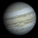
Jupiter a trecut în spatele Soarelui pe 26 octombrie și va deveni vizibil din nou pe cerul de dinaintea zorilor, după prima săptămână din noiembrie. Se va poziţiona apoi în stânga jos faţă de planeta Venus.

SATURN

Saturn poate fi văzut în sud-vest în timpul amurgului în această lună, scăzând spre orizont în fiecare săptămână. Începe luna în Ophiuchus, dar ajunge la limita Săgetătorului pe 18 noiembrie. Spre sfârșitul lunii, Saturn se apropie mai mult de Mercur, dar, cum ambele sunt atât de joase deasupra orizontului după apus, vor fi dificil de observat.

Noul Catalog General al Nebuloaselor și Clusterelor de Stele (abreviat ca NGC) este un catalog de obiecte de cer adânc compilat de John Louis Emil Dreyer în 1888 ca o nouă versiune a Catalogului general al Nebuloaselor și Clusterelor de Stele al lui John Herschel. NGC conține 7 840 de obiecte, cunoscute sub denumirea de obiecte NGC. Este unul dintre cele mai mari cataloage cuprinzătoare, deoarece include toate tipurile de obiecte de spațiu adânc și nu se limitează, de exemplu, la galaxii. Dreyer a publicat, de asemenea, două suplimente la NGC în 1895 și 1908, cunoscute sub numele de Cataloagele Index, care descriu încă 5.386 de obiecte astronomice. Noul Catalog General al Nebuloaselor și Clusterelor de Stele (abreviat ca NGC) este un catalog de obiecte de cer adânc compilat de John Louis Emil Dreyer în 1888 ca o nouă versiune a Catalogului general al Nebuloaselor și Clusterelor de Stele al lui John Herschel. NGC conține 7 840 de obiecte, cunoscute sub denumirea de obiecte NGC. Este unul dintre cele mai mari cataloage cuprinzătoare, deoarece include toate tipurile de obiecte de spațiu adânc și nu se limitează, de exemplu, la galaxii. Dreyer a publicat, de asemenea, două suplimente la NGC în 1895 și 1908, cunoscute sub numele de Cataloagele Index, care descriu încă 5.386 de obiecte astronomice. Noul Catalog General al Nebuloaselor și Clusterelor de Stele (abreviat ca NGC) este un catalog de obiecte de cer adânc compilat de John Louis Emil Dreyer în 1888 ca o nouă versiune a Catalogului general al Nebuloaselor și Clusterelor de Stele al lui John Herschel. NGC conține 7 840 de obiecte, cunoscute sub denumirea de obiecte NGC. Este unul dintre cele mai mari cataloage cuprinzătoare, deoarece include toate tipurile de obiecte de spațiu adânc și nu se limitează, de exemplu, la galaxii. Dreyer a publicat, de asemenea, două suplimente la NGC în 1895 și 1908, cunoscute sub numele de Cataloagele Index, care descriu încă 5.386 de obiecte astronomice. Top of Form
Soarele
Răsărit şi apus
La începutul lunii răsare la ora 6h50m şi apune la ora 16h55m, iar la sfârşitul lunii răsare la ora 7h30m şi apune la ora 16h25m.
Poziţia pe ecliptică

Soarele este la începutul lunii în constelaţia Libra, iar din 24 noiembrie în constelaţia Scorpius.
Luna

Distanţa de Pământ
06 noiembrie, ora 02:21, PERIGEU - la 361.438 km de Pământ
21 noiembrie, ora 21:00, APOGEU - la 406.132 km de Pământ

Fazele Lunii

04 noiembrie /ora 07:23 - Luna Plină

10 noiembrie /ora 22:37 - Luna la Ultimul Pătrar

18 noiembrie /ora 13:42 - Luna Nouă
26 noiembrie /ora 19:02 - Luna la Primul Pătrar

Curenţi meteorici

Principalii curenţi meteorici activi în cursul lunii noiembrie:
Orionids (ORI)
Activ: | 2 octombrie - 7 noiembrie
Maxim: | 21 octombrie
ZHR = | 20 meteori / oră

Southern Taurids (STA)
Activ: | 10 septembrie - 20 noiembrie
Maxim: | 10 octombrie
ZHR = | 5 meteori / oră

Northern Taurids (NTA)
Activ: | 20 octombrie - 10 decembrie
Maxim: | 12 noiembrie
ZHR = | 5 meteori / oră

Leonids (LEO)
Activ: | 6- 30 noiembrie
Maxim: | 17 noiembrie, ora 19
ZHR = | 10-15 meteori / oră

Cometa „părinte” a acestui curent meteoric este cometa Tempel -Tuttle. Meteorii sunt rapizi (71 km/s).
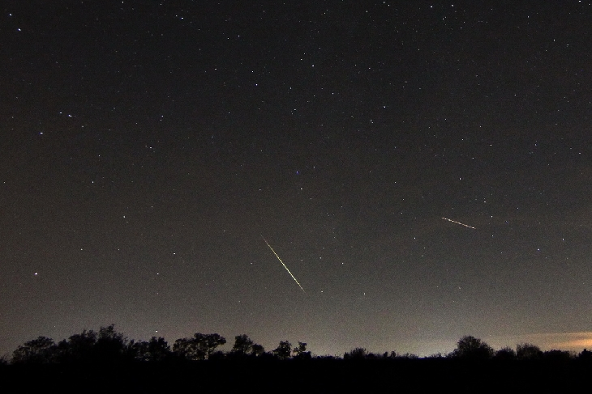

Apropieri ale unor asteroizi de Pământ

ASTEROIDUL | DATA | DISTANŢA | DIAMETRUL  (m)

2017 UD43 | 01.11 | 4,7 LD | 7
2017 UL44 | 03.11 | 13,3 LD | 65
2017 UX42 | 05.11 | 10,5 LD | 7
2017 US7 | 05.11 | 7,1 LD | 13
2017 UJ7 | 05.11 | 16,8 LD | 28
2017 UJ43 | 05.11 | 4,6 LD | 9
2013 BD74 | 06.11 | 10,6 LD | 51
2017 TZ3 | 09.11 | 10,3 LD | 39
444584 | 17.11 | 8,7 LD | 324

Notă: LD = "Lunar Distance". 1 LD = 384.401 km, distanţa medie dintre Pământ şi Lună. 1 LD = 0,00256 UA.

Prof.Ioan Adam, preşedinte Asociaţia Astronomică „Sirius”- Club UNESCO

